高级工程师考试辅导班报名操作流程

一、注册流程

学员登陆宁波住建培训中心在线教育平台（ningbo.zhujianpeixun.com），按要求注册。请牢记：登录账号为个人身份证号，登录密码为111111。（请填写真实手机号，平台各步骤会有相关短信提示）
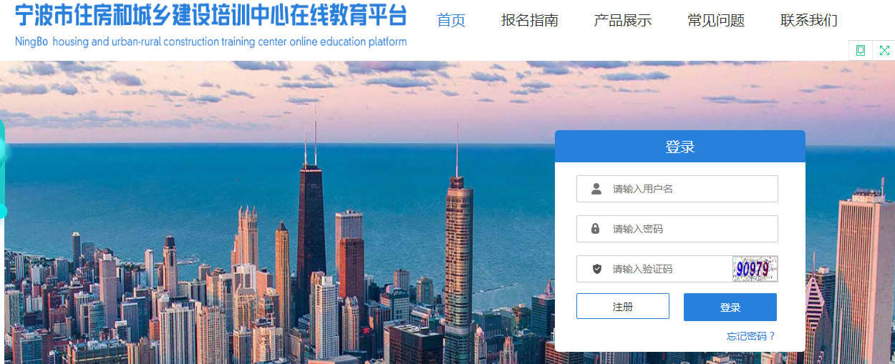

二、报名流程

2.1注册成功在“购买课程”模块，选择“高级工程师考前培训班”在线报名
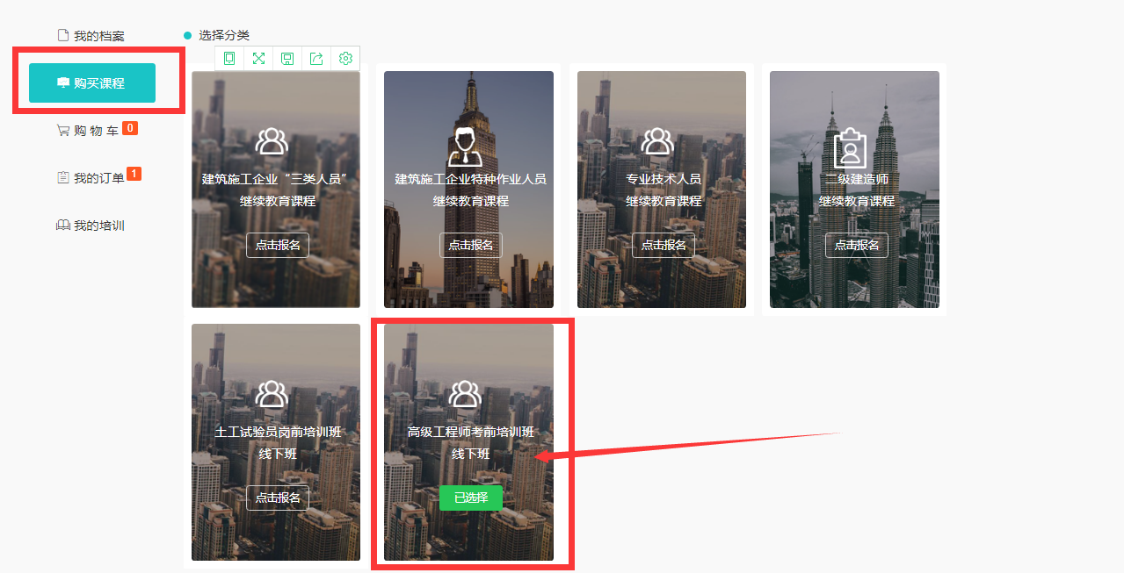

2.2考试报名：根据自己所报专业，选择报名考试专业名称。
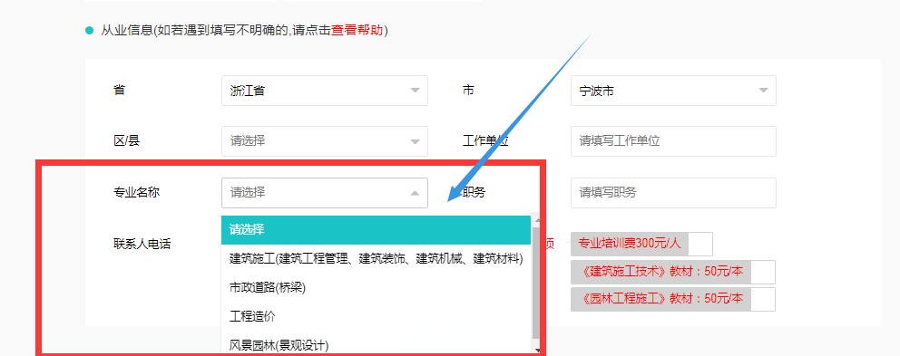

2.3培训班报名：可根据个人情况，勾选报名线下辅导课程及所需教材，
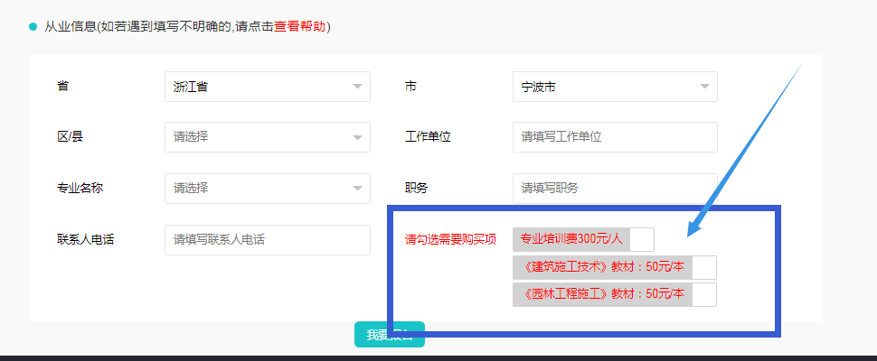

2.4报名线下辅导班及购买教材，在线支付。
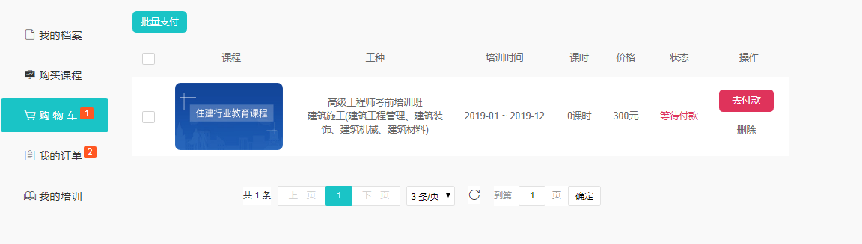

2.5填写发票信息，将根据提供的发票信息开具发票。请务必保证发票信息正确。如果选择不开发票，中心将统一开票提交税务，并不再提供发票。
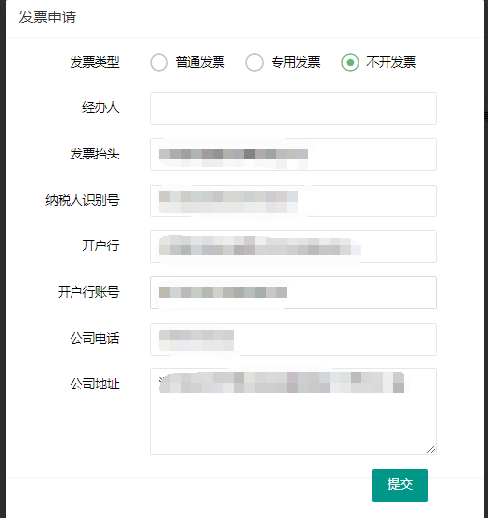

2.6在线支付，可以通过支付宝完成缴费支付。
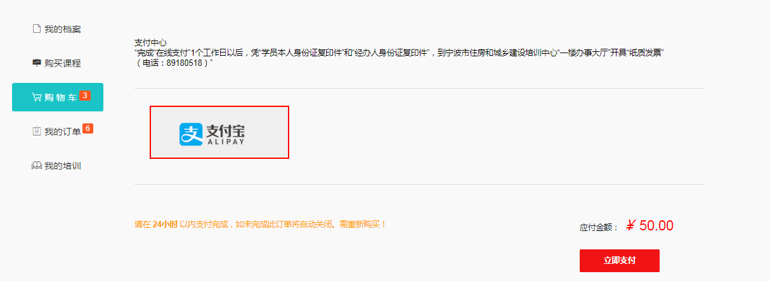

2.7补充

高级工程师考试报名成功后，如补报名线下培训或购买教材，可以在我的培训里，随时报名

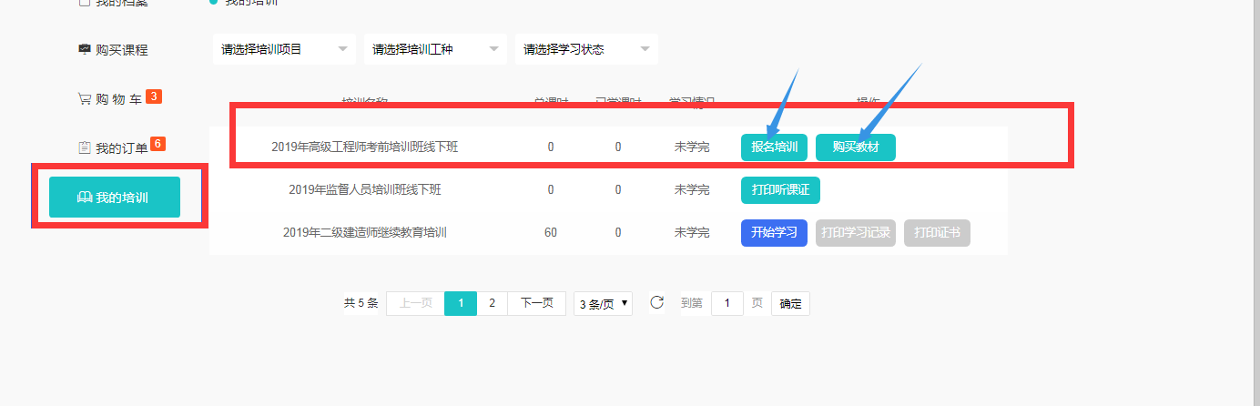

三、打印听课证、准考证
报名结束后，在规定的时间，学员可以登录平台在“我的培训”打印听课证及准考证

